|  |  |  |  |  |  |  |  |  |
| --- | --- | --- | --- | --- | --- | --- | --- | --- |
|  | |  |  |  | | --- | --- | --- | |  |  |  | | Министерство образования и науки РОССИЙСКОЙ ФЕДЕРАЦИИ | | |  Федеральное государственное бюджетное образовательное учреждение высшего образования  **«МИРЭА – Российский технологический университет»** | |
|  | |
|  | |
|  |  |

ИНСТИТУТ КИБЕРНЕТИКИ

КАФЕДРА ВЫСШЕЙ МАТЕМАТИКИ

Лабораторная работа 5

по курсу «Теория вероятностей и ****математическая статистика, часть 2****»

Тема: **Проверка статистических гипотез о математическом ожидании и дисперсии нормально распределенных случайных величин и о равенстве математических ожиданий и дисперсий**

Выполнил:

Студент 3-го курса

Петров С.В.

Группа: КМБО-03-17

МОСКВА 2020

**Задание I. Проверка статистических гипотез о математическом ожидании и дисперсии нормально распределенных случайных величин**

Из файла ND-1M_2020 в соответствии с номером варианта взять значения *a* и , а из файлов ND_2020 в соответствии с номером варианта выборку {*,...,*}.

**Проверить** гипотезу о равенстве математического ожидания наблюдаемой случайной величины значению *a* при известной дисперсии при конкурирующей гипотезе при уровне значимости .

Вычисления проводить с точностью до 0,00001.

**Задание II. Проверка статистической гипотезы о равенстве математических ожиданий.**

Из файла DLW-5 в соответствии с номером варианта взять двумерны массив , столбцами которого являются выборки одинакового объема N трех наблюдаемых нормально распределенных случайных величин.

**Проверить** гипотезу о равенстве математических ожиданий с использованием распределения Стьюдента при уровне значимости для всех трех пар наблюдаемых нормально распределенных случайных величин, выборки которых находятся в столбцах двумерного массива .

Вычисления проводить с точностью до 0,00001.

**Задание III. Проверка статистической гипотезы о равенстве математических ожиданий с использованием дисперсионного анализа.**

Из файла DLW-5 в соответствии с номером варианта взять двумерны массив , столбцами которого являются выборки одинакового объема N трех наблюдаемых нормально распределенных случайных величин.

**Проверить** с использованием однофакторного дисперсионного анализа гипотезу о равенстве математических ожиданий при уровне значимости трех наблюдаемых нормально распределенных случайных величин, выборки которых находятся в столбцах двумерного массива .

Вычисления проводить с точностью до 0,00001.

**Задание IV. Проверка статистической гипотезы о равенстве дисперсий нормально распределенных случайных величин.**

Из файла DLW-5 в соответствии с номером варианта взять двумерны массив , столбцами которого являются выборки одинакового объема N трех наблюдаемых нормально распределенных случайных величин.

**Проверить** гипотезу о равенстве дисперсий каждой пары случайных величин, выборки которых находятся в столбцах двумерного массива при уровне значимости .

Вычисления проводить с точностью до 0,00001.

**Задание V. Проверка статистической гипотезы о равенстве математических ожиданий и дисперсий нормально распределенных случайных величин с помощью встроенных функций.**

Из файла DLW-5 в соответствии с номером варианта взять двумерны массив , столбцами которого являются выборки одинакового объема N трех наблюдаемых нормально распределенных случайных величин.

**I. Проверить** гипотезу о равенстве математических ожиданий наблюдаемых случайных величин при уровне значимости с помощью встроенных функций.

**II. Проверить** гипотезу о равенстве дисперсий наблюдаемых случайных величин при уровне значимости с помощью встроенных функций.

Вычисления проводить с точностью до 0,00001.

**Краткие теоретические сведения**

Нормальное распределение

|  |  |
| --- | --- |
| Характеристика | Значение |
| Плотность распределения |  |
| Функция распределения |  |
| Математическое ожидание | a |
| Дисперсия |  |

где Ф(x) – функция распределения стандартного нормального закона.

Общая схема проверки простых гипотез для нормального распределения:

1. По числовым выборкам x = () и *y* = () находим выборочные средние и
2. Вычисляем значение статистики
3. По заданному значению уровня значимости берем квантиль уровня () стандартного нормального распределения N(0, 1) и делаем вывод о справедливости гипотезы: если || ≤ , то при уровне значимости принимается гипотеза ; если || > , то при уровне значимости принимается альтернативная гипотеза .

Схема проверки гипотезы о равенстве математических ожиданий с использованием распределения Стьюдента:

Рассчитывается значение критерия :

Если гипотеза о равенстве математических ожиданий нормально распределенных случайных величин *X* и *Y* верна, то имеет распределение *t*(*N + M* - 2) – распределение Стьюдента с числом степеней свободы *N + M* - 2.

По уровню значимости находится критическое значение – распределение Стьюдента с числом степеней свободы *N + M* – 2.

Вычисленное значение сравнивается с критическим значением двустороннего критерия : если || ≤ , то гипотеза о равенстве математических ожиданий принимается.

**Распределение Фишера-Снедекора**

Плотность распределения

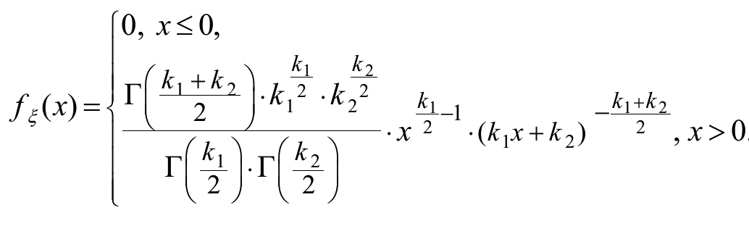

Математическое ожидание:

Дисперсия:

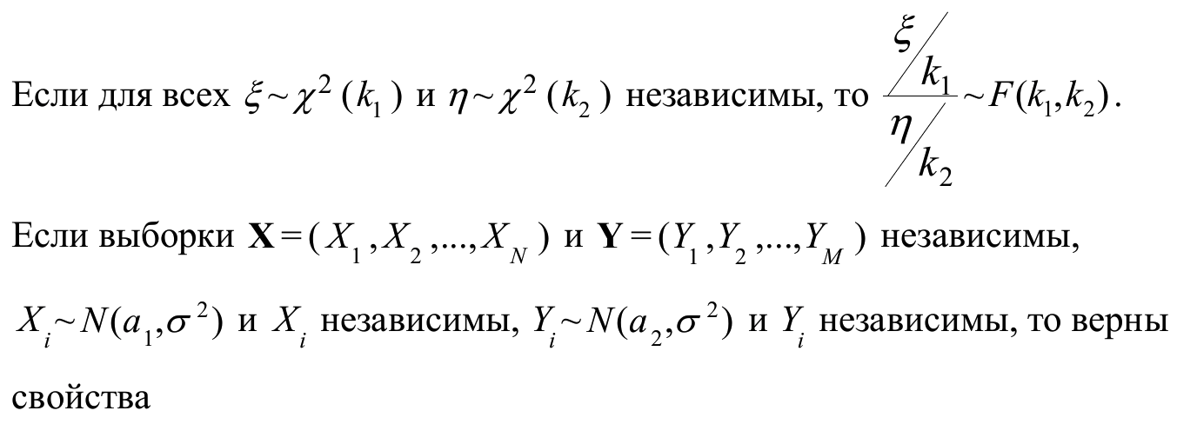

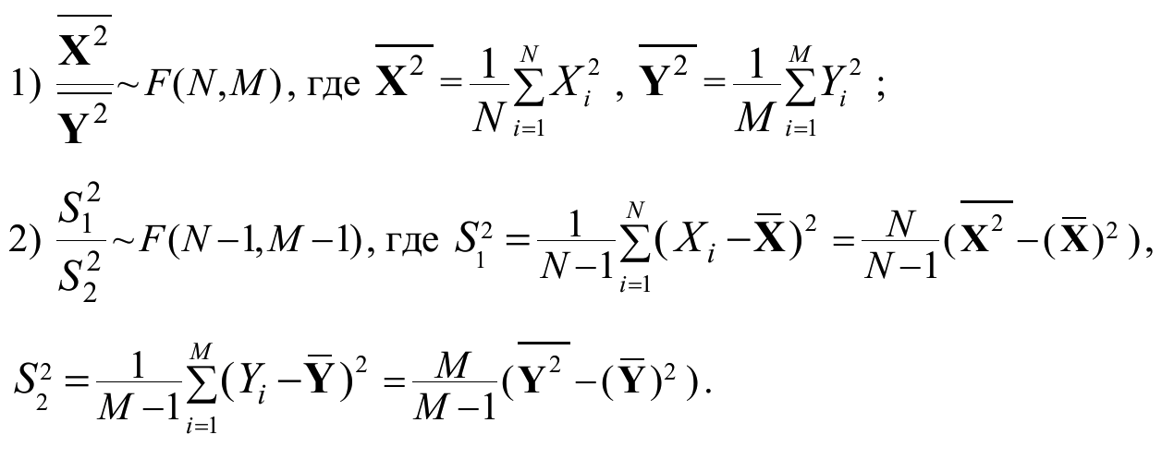

Общая схема проверки гипотезы о равенстве математических ожиданий с использованием однофакторного дисперсионного анализа:

Расчет общего среднего значения и групповых средних:

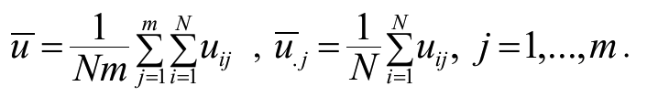

Расчет общей суммы квадратов отклонений:

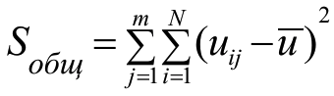

Расчет факторной суммы квадратов отклонений:

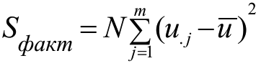

Расчет остаточной суммы квадратов отклонений:

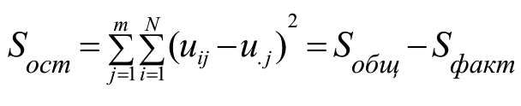

Расчет значения критерия :

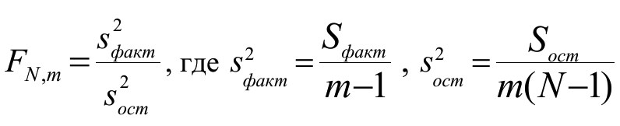

Если гипотеза о равенстве математических ожиданий m нормально распределенных случайных величин верна, то имеет распределение Фишера-Снедекора с числом степеней свободы (), =m-1, =m(N - 1).

Если *≤ ,* то гипотеза о равенстве математических ожиданий трёх случайных величин не противоречит экспериментальным данным (может быть принята) при уровне *.*

Если *> ,* то гипотеза о равенстве математических ожиданий трёх случайных величин противоречит экспериментальным данным (не может быть принята) при уровне *.*

Общая схема проверки гипотезы о равенстве дисперсий двух наблюдаемых нормально распределенных случайных величин:

При проверке гипотезы используются следующие формулы расчета характеристик выборок {} и {}:

Выборочное среднее:

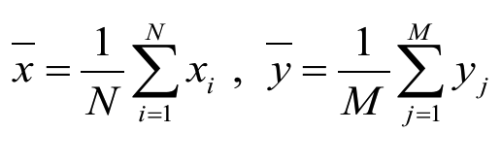

Выборочная несмещенная дисперсия:

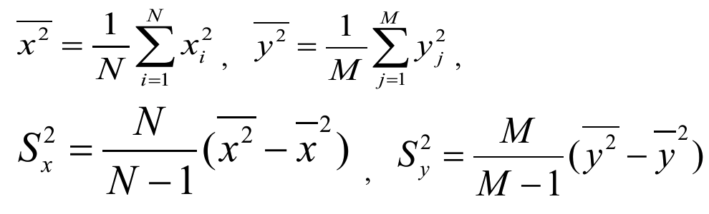

При проверке гипотезы о равенстве дисперсий двух нормально распределенных случайных величин по выборкам {} и {} используется распределение Фишера-Снедекора.

Рассчитываем значение критерия по формуле:

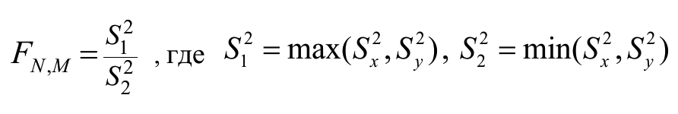

Если гипотеза о равенстве дисперсий двух нормально распределенных случайных величин, то имеет распределение Фишера-Снедекора с числом степеней свободы (), где

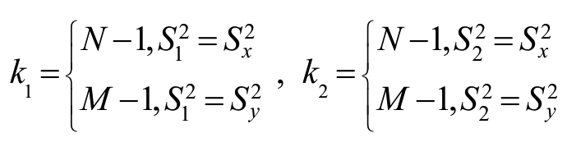

Если *≤ ,* то гипотеза о равенстве дисперсий соответствующей пары случайных величин не противоречит экспериментальным данным (может быть принята) при уровне *.*

Если *> ,* то гипотеза о равенстве дисперсий соответствующей пары случайных величин противоречит экспериментальным данным (не может быть принята) при уровне

**Средства высокоуровневого интерпретируемого языка программирования Python, которые использованы в программе расчета**

numpy – модуль для научных вычислений

math – модуль с основными математическими функциями и операциями (sqrt – квадратный корень, fabs - модуль)

scipy.stats – модуль, содержащий статистические функции

scipy.stats.norm – нормальное распределение

scipy.stats.t – распределение Стьюдента

scipy.stats.f – распределение Фишера-Снедекора

scipy.stats.f_oneway – однофакторный дисперсионный анализ

scipy.stats.ttest_ind – проверка гипотез о равенстве математических ожиданий

scipy.stats.bartlett – проверка гипотез о равенстве дисперсий

print("text") – вывод в командное окно строки "text";

for: … , while: … – циклы с предусловием;

if: … elif: … else: … – конструкция условного оператора;

math.exp(n) – вычисление экспоненты в степени n

list() - конструктор списка

sorted(x) – упорядочение по возрастанию коллекции x;

max(x) – выбор максимального значения в коллекции х;

min(x) – выбор минимального значения в коллекции х;

filter() – функция фильтрации последовательностей

**Результаты расчетов**

**Задание 1)**

Вариант – 54

a = 6.1

Массив X

|  |  |  |  |  |  |  |  |  |  |
| --- | --- | --- | --- | --- | --- | --- | --- | --- | --- |
| 3.64041 | 9.3772 | 5.31462 | 6.59945 | 8.38156 | 5.07811 | 6.53907 | 7.22956 | 6.60768 | 7.71382 |
| 5.75578 | 3.9502 | 9.85909 | 4.52909 | 5.94602 | 7.3137 | 4.90809 | 5.23406 | 7.39523 | 7.31125 |
| 3.99937 | 7.65001 | 4.3562 | 6.06113 | 7.39777 | 10.05247 | 6.43292 | 8.0199 | 4.94497 | 6.6097 |
| 5.81704 | 5.12516 | 6.26406 | 5.9685 | 6.8497 | 5.33582 | 7.55968 | 6.97136 | 6.63295 | 5.92282 |
| 9.18625 | 6.82665 | 5.94415 | 6.46147 | 6.81953 | 5.91077 | 6.23945 | 2.50971 | 7.09315 | 9.68638 |
| 8.06705 | 5.70291 | 9.82362 | 7.97803 | 7.52219 | 5.69689 | 6.00555 | 6.23883 | 5.45215 | 6.05781 |
| 8.12325 | 7.57696 | 7.52576 | 6.30265 | 8.6441 | 7.16697 | 8.57813 | 4.46378 | 7.25038 | 5.69405 |
| 7.37224 | 4.33755 | 7.18073 | 5.99467 | 4.91027 | 5.4875 | 5.41738 | 6.70096 | 3.67127 | 7.41625 |
| 8.00953 | 9.31263 | 4.05076 | 6.93983 | 8.0721 | 5.44834 | 7.09633 | 5.51182 | 3.30021 | 4.09 |
| 10.24715 | 3.98851 | 7.84926 | 5.8587 | 8.64211 | 6.50763 | 6.02271 | 3.4888 | 6.3719 | 4.15582 |
| 6.1015 | 5.23535 | 5.87457 | 10.32918 | 7.82426 | 6.44886 | 7.97499 | 5.37684 | 4.95763 | 7.69881 |
| 7.47497 | 8.84713 | 5.77619 | 5.0881 | 4.70967 | 5.52618 | 7.79286 | 1.87159 | 7.92767 | 6.63057 |
| 6.45101 | 5.86552 | 7.16079 | 7.60695 | 6.05368 | 6.42997 | 5.77042 | 5.9997 | 7.55445 | 5.46837 |
| 5.81972 | 7.87745 | 4.65281 | 5.58832 | 8.54679 | 7.27813 | 7.72198 | 6.60142 | 6.75826 | 7.82288 |
| 6.51085 | 5.54433 | 6.9286 | 6.5644 | 5.20217 | 7.26298 | 7.65358 | 7.24042 | 6.40562 | 8.18177 |
| 6.12034 | 3.29996 | 7.47319 | 8.17098 | 6.85793 | 5.05313 | 7.82112 | 5.33771 | 5.36433 | 6.11853 |
| 6.51521 | 5.80473 | 4.85595 | 6.04075 | 9.26918 | 5.78147 | 8.80439 | 6.65516 | 7.2204 | 7.32318 |
| 4.18848 | 6.22537 | 5.17443 | 7.32261 | 7.76164 | 6.52046 | 5.53623 | 5.68934 | 3.33664 | 7.6687 |
| 7.78338 | 5.70195 | 8.01655 | 7.2371 | 6.47579 | 7.04078 | 7.94482 | 7.92795 | 5.11466 | 4.01908 |
| 9.11193 | 4.13973 | 8.9679 | 5.18905 | 5.39777 | 6.33452 | 7.51948 | 6.03394 | 4.89089 | 6.19693 |
| 4.66639 | 7.1814 | 4.62692 | 5.97272 | 4.66659 | 7.03948 | 4.54905 | 5.8303 | 7.53528 | 6.69135 |
| 7.41096 | 6.82549 | 7.19689 | 7.13165 | 4.65589 | 8.98148 | 5.79283 | 5.91219 | 8.54397 | 7.12817 |
| 7.47444 | 5.80151 | 5.94678 | 7.17816 | 9.8525 | 7.77355 | 5.19961 | 6.76466 | 6.00488 | 6.05546 |
| 7.34246 | 6.18372 | 6.42323 | 8.37439 | 6.45014 | 5.43343 | 8.42419 | 6.38758 | 6.72851 | 8.47295 |
| 6.97761 | 4.23657 | 5.11732 | 5.68349 | 6.04398 | 5.20866 | 5.77566 | 7.04857 | 7.43853 | 6.12494 |
| 5.10934 | 4.38807 | 8.05264 | 7.01104 | 7.99572 | 6.61089 | 7.09611 | 5.90679 | 6.4778 | 8.94013 |
| 9.40774 | 6.48184 | 5.34078 | 7.87238 | 6.75323 | 5.13621 | 4.86908 | 7.91988 | 7.11075 | 7.09717 |

**Задание 2)**

Вариант – 54

Двумерный массив U

|  |  |  |
| --- | --- | --- |
| 8.2023 | 6.21008 | 7.07648 |
| 7.63349 | 8.43912 | 7.04769 |
| 7.56262 | 5.52326 | 7.21151 |
| 4.96462 | 7.06685 | 3.7837 |
| 4.86615 | 4.27139 | 6.572 |
| 7.35112 | 2.82825 | 6.84496 |
| 7.42108 | 6.47358 | 6.66568 |
| 7.51389 | 6.23865 | 6.24994 |
| 4.77866 | 5.23045 | 8.20868 |
| 7.2443 | 5.24942 | 6.42358 |
| 6.48872 | 6.28997 | 5.34432 |
| 8.26821 | 7.4121 | 5.09369 |
| 7.03979 | 5.84109 | 4.7618 |
| 6.07614 | 5.00872 | 6.48573 |
| 5.72152 | 5.44706 | 6.3332 |
| 6.60981 | 5.04409 | 6.93606 |
| 7.36871 | 8.02256 | 4.17077 |
| 5.46715 | 7.90702 | 6.0581 |
| 8.05184 | 6.00908 | 8.39533 |
| 5.84702 | 6.93458 | 5.47208 |

|  |  |  |  |  |  |  |  |
| --- | --- | --- | --- | --- | --- | --- | --- |
| столбцы |  |  |  |  |  |  |  |
| (1, 2) | 6.723857 | 6.072366 | 46.426553 | 38.605907 | 1.280316 | 1.823450 | 1.653784 |
| (1, 3) | 6.723857 | 6.256765 | 46.426553 | 40.511881 | 1.280316 | 1.436603 | 1.267299 |
| (2, 3) | 6.072366 | 6.256765 | 38.605907 | 40.511881 | 1.823450 | 1.436603 | -0.456732 |

**Задание 3)**

Вариант – 54

Двумерный массив U

|  |  |  |
| --- | --- | --- |
| 8.2023 | 6.21008 | 7.07648 |
| 7.63349 | 8.43912 | 7.04769 |
| 7.56262 | 5.52326 | 7.21151 |
| 4.96462 | 7.06685 | 3.7837 |
| 4.86615 | 4.27139 | 6.572 |
| 7.35112 | 2.82825 | 6.84496 |
| 7.42108 | 6.47358 | 6.66568 |
| 7.51389 | 6.23865 | 6.24994 |
| 4.77866 | 5.23045 | 8.20868 |
| 7.2443 | 5.24942 | 6.42358 |
| 6.48872 | 6.28997 | 5.34432 |
| 8.26821 | 7.4121 | 5.09369 |
| 7.03979 | 5.84109 | 4.7618 |
| 6.07614 | 5.00872 | 6.48573 |
| 5.72152 | 5.44706 | 6.3332 |
| 6.60981 | 5.04409 | 6.93606 |
| 7.36871 | 8.02256 | 4.17077 |
| 5.46715 | 7.90702 | 6.0581 |
| 8.05184 | 6.00908 | 8.39533 |
| 5.84702 | 6.93458 | 5.47208 |

**Задание 4)**

Вариант – 54

Двумерный массив U

|  |  |  |
| --- | --- | --- |
| 8.2023 | 6.21008 | 7.07648 |
| 7.63349 | 8.43912 | 7.04769 |
| 7.56262 | 5.52326 | 7.21151 |
| 4.96462 | 7.06685 | 3.7837 |
| 4.86615 | 4.27139 | 6.572 |
| 7.35112 | 2.82825 | 6.84496 |
| 7.42108 | 6.47358 | 6.66568 |
| 7.51389 | 6.23865 | 6.24994 |
| 4.77866 | 5.23045 | 8.20868 |
| 7.2443 | 5.24942 | 6.42358 |
| 6.48872 | 6.28997 | 5.34432 |
| 8.26821 | 7.4121 | 5.09369 |
| 7.03979 | 5.84109 | 4.7618 |
| 6.07614 | 5.00872 | 6.48573 |
| 5.72152 | 5.44706 | 6.3332 |
| 6.60981 | 5.04409 | 6.93606 |
| 7.36871 | 8.02256 | 4.17077 |
| 5.46715 | 7.90702 | 6.0581 |
| 8.05184 | 6.00908 | 8.39533 |
| 5.84702 | 6.93458 | 5.47208 |

|  |  |  |  |  |  |
| --- | --- | --- | --- | --- | --- |
| Столбцы |  |  |  |  |  |
| **(1, 2)** | 1.823450 | 1.280316 | 19 | 19 | 1.424219 |
| **(1, 3)** | 1.436603 | 1.280316 | 19 | 19 | 1.122069 |
| **(2, 3)** | 1.823450 | 1.436603 | 19 | 19 | 1.269279 |

**Задание 5)**

Вариант – 54

**Часть I**

Задача 1

pval = 0.233967

Задача 2

|  |  |
| --- | --- |
| **Столбцы** | **pval** |
| **(1, 2)** | 0.106401 |
| **(1, 3)** | 0.21276 |
| **(2, 3)** | 0.650464 |

Задача 3

|  |  |
| --- | --- |
| **Столбцы** | **pval** |
| **(1, 2)** | 0.106662 |
| **(1, 3)** | 0.212785 |
| **(2, 3)** | 0.6505 |

**Часть II**

Задача 1

pval = 0.735666

Задача 2

|  |  |
| --- | --- |
| **Столбцы** | **pval** |
| **(1, 2)** | 0.447977 |
| **(1, 3)** | 0.80336 |
| **(2, 3)** | 0.608387 |

**Анализ результатов и выводы**

**Задание 1)**

|  |  |  |  |
| --- | --- | --- | --- |
|  |  |  | Принятая гипотеза |
| 6.514249 | 0.05 | 6.449733 |  |

**Задание 2)**

|  |  |  |  |
| --- | --- | --- | --- |
| столбцы | || |  | Вывод |
| (1, 2) | 1.653784 | 2.024394 | ВЕРНА |
| (1, 3) | 1.267299 | 2.024394 | ВЕРНА |
| (2, 3) | 0.456732 | 2.024394 | ВЕРНА |

**Задание 3)**

Вывод: гипотеза о равенстве математических ожиданий трёх случайных величин не противоречит экспериментальным данным (может быть принята) при уровне значимости .

**Задание 4)**

|  |  |  |  |
| --- | --- | --- | --- |
| Столбцы |  |  | Вывод |
| (1, 2) | 1.424219 | 2.526451 | ВЕРНА |
| (1, 3) | 1.122069 | 2.526451 | ВЕРНА |
| (2, 3) | 1.269279 | 2.526451 | ВЕРНА |

**Задание 5)**

**Часть I**

Задача 1

pval = 0.233967

Вывод: гипотеза о равенстве математических ожиданий трёх случайных величин не противоречит экспериментальным данным (может быть принята) при уровне значимости

Задача 2

|  |  |  |  |
| --- | --- | --- | --- |
| **Столбцы** | **pval** |  | Вывод |
| **(1, 2)** | 0.106401 | 0.05 | ВЕРНА |
| **(1, 3)** | 0.21276 | 0.05 | ВЕРНА |
| **(2, 3)** | 0.650464 | 0.05 | ВЕРНА |

Задача 3

|  |  |  |  |
| --- | --- | --- | --- |
| **Столбцы** | **pval** |  | Вывод |
| **(1, 2)** | 0.106662 | 0.05 | ВЕРНА |
| **(1, 3)** | 0.212785 | 0.05 | ВЕРНА |
| **(2, 3)** | 0.6505 | 0.05 | ВЕРНА |

**Часть II**

Задача 1

pval = 0.735666

Вывод: гипотеза о равенстве дисперсии трёх случайных величин не противоречит экспериментальным данным (может быть принята) при уровне значимости

Задача 2

|  |  |  |  |
| --- | --- | --- | --- |
| **Столбцы** | **pval** |  | Вывод |
| **(1, 2)** | 0.447977 | 0.05 | ВЕРНА |
| **(1, 3)** | 0.80336 | 0.05 | ВЕРНА |
| **(2, 3)** | 0.608387 | 0.05 | ВЕРНА |

**Список использованной литературы**

1. Математическая статистика [Электронный ресурс]: метод. указания по

выполнению лаб. работ / А.А. Лобузов — М.: МИРЭА, 2017

2. Боровков А. А. Математическая статистика. — СПб.: Лань, 2010.-704 с.

3. Гмурман В.Е. Теория вероятностей и математическая статистика. — М.:

Юрайт, 2013 — 479 с.

4. Гмурман В.Е. Руководство к решению задач по теории вероятностей и

математической статистике. — М.: Юрайт, 2013 — 404 с.

5. Емельянов Г.В.Скитович В.П. Задачник по теории вероятностей и

математической статистике. — СПб.: Лань, 2007 — 336 с.

6. Ивченко Г. И., Медведев Ю. И. Введение в математическую статистику.

— М.: Изд-во ЛКИ, 2010 — 599 с.

7. Кибзун А.И., Горяинова Е.Р., Наумов А.В. Теория вероятностей и

математическая статистика. Базовый курс с примерами и задачам. Учебное

пособие — М.:ФИЗМАТЛИТ, 2005 — 232 с.

8. Кобзарь А.И. Прикладная математическая статистика: Для инженеров и

научных работников — М.: ФИЗМАТЛИТ, 2006 — 816 с.

9. Монсик В.Б., Скрынников А. А. Вероятность и статистика.— М. : БИНОМ,

2015 — 384 с.

10. Сборник задач по теории вероятностей, математической статистике и

теории случайных функций: Учеб. пособие для вузов / Под ред. А. А.

Свешникова. — СПб.: Лань, 2012 — 472 с.

11. Письменный Д.Т. Конспект лекций по теории вероятностей,

математической статистике и случайным процессам: учеб. пособие для

вузов. — М.: Айрис-пресс, 2013 — 288 с.

12. Ramachandran Kandethody M., Tsokos Chris P. Mathematical Statistics with

Applications in R. — N-Y.: Academic Press, 2009 — 826 p.

**Приложение (Листинг программы)**

from scipy.stats import norm, t, f, f_oneway, ttest_ind

from math import sqrt, fabs

from scipy.stats import bartlett

def save_table_to_docx(data, file_name):

import docx

pass

try:

doc = docx.Document(file_name)

except docx.opc.exceptions.PackageNotFoundError:

doc = docx.Document()

table = doc.add_table(rows=len(data), cols=len(data[0]))

# table.style = 'TableGrid'

i, j = 0, 0

for row in data:

for item in row:

table.rows[i].cells[j % len(data[0])].text = str(item)

j += 1

if j % len(data[0]) == 0:

j = 0

i += 1

doc.add_paragraph()

doc.save(file_name)

def get_data_from_docx(file_name):

from docx import Document

doc = Document(file_name)

data = []

for row in doc.tables[0].rows:

for cell in row.cells:

if cell.text != '':

data.append(float(cell.text.replace(",", ".")))

return data

def get_table_from_docx(file_name):

from docx import Document

doc = Document(file_name)

data = [[],]

for row in doc.tables[0].rows:

for cell in row.cells:

if cell.text != '':

data[-1].append(float(cell.text.replace(",", ".")))

data.append([])

return data

def first(data, a, sigma):

alpha = 0.05

norm1 = norm(0, 1)

N = len(data)

u1 = sum(data) / N

c = a + (sigma / sqrt(N)) * (1 / (norm1.pdf(1 - alpha)))

print("U1 = ", u1)

print("C = ", c)

table = []

if u1 <= c:

print("Принимаемая гипотеза - H0")

table = [[' ', ' ', ' ', 'Принятая гипотеза'], ["%.6f" % u1, 0.05, "%.6f" % c, "H0"]]

else:

print("Принимаемая гипотеза - H1")

table = [[' ', ' ', ' ', 'Принятая гипотеза'], ["%.6f" % u1, 0.05, "%.6f" % c, "H1"]]

save_table_to_docx(table, "results1.docx")

def get_tnm(N, M, sr1, sr2, disp1, disp2):

return ((sr1 - sr2) / sqrt(N * (disp1 - sr1**2) + M * (disp2 - sr2**2))) * sqrt(M * N * (N + M - 2) / (N + M))

def second(data1, data2, data3):

sr1 = sum(data1) / len(data1)

sr2 = sum(data2) / len(data2)

sr3 = sum(data3) / len(data3)

disp1 = sum([i**2 for i in data1]) / len(data1)

disp2 = sum([i**2 for i in data2]) / len(data2)

disp3 = sum([i**2 for i in data3]) / len(data3)

s1 = (len(data1) / (len(data1) - 1)) * (disp1 - sr1**2)

s2 = (len(data2) / (len(data2) - 1)) * (disp2 - sr2**2)

s3 = (len(data3) / (len(data3) - 1)) * (disp3 - sr3**2)

tnm12 = get_tnm(len(data1), len(data2), sr1, sr2, disp1, disp2)

tnm13 = get_tnm(len(data1), len(data3), sr1, sr3, disp1, disp3)

tnm23 = get_tnm(len(data2), len(data3), sr2, sr3, disp2, disp3)

table = list()

table.append(["%.6f" % sr1, "%.6f" % sr2, "%.6f" % disp1, "%.6f" % disp2, "%.6f" % s1, "%.6f" % s2, "%.6f" % tnm12])

table.append(["%.6f" % sr1, "%.6f" % sr3, "%.6f" % disp1, "%.6f" % disp3, "%.6f" % s1, "%.6f" % s3, "%.6f" % tnm13])

table.append(["%.6f" % sr2, "%.6f" % sr3, "%.6f" % disp2, "%.6f" % disp3, "%.6f" % s2, "%.6f" % s3, "%.6f" % tnm23])

save_table_to_docx(table, 'results2.docx')

table = [[], [], []]

tinv = float("%.6f" % t.ppf(0.975, 2 * N - 2))

table[0] = ["%.6f" % fabs(tnm12), tinv]

table[0].append("ВЕРНА" if fabs(tnm12) <= tinv else "НЕВЕРНА")

table[1] = ["%.6f" % fabs(tnm13), tinv]

table[1].append("ВЕРНА" if fabs(tnm13) <= tinv else "НЕВЕРНА")

table[2] = ["%.6f" % fabs(tnm23), tinv]

table[2].append("ВЕРНА" if fabs(tnm23) <= tinv else "НЕВЕРНА")

save_table_to_docx(table, 'results2.docx')

def third(data, data1, data2, data3):

m = 3

N = len(data) / m

u = 0

for i in data:

u += i

# print(u)

u /= N*m

# print(u)

uj = [sum(data1) / len(data1), sum(data2) / len(data2), sum(data3) / len(data3)]

so = 0

sf = N * ((uj[0] - u)**2 + (uj[1] - u)**2 + (uj[2] - u)**2)

for i in data:

so += ((i - u)**2)

s_ost = so - sf

fnm = (sf / (m-1)) / (s_ost / (m*(N-1)))

k1, k2 = m-1, m*(N-1)

print("%.6f" % so)

print("%.6f" % sf)

print("%.6f" % s_ost)

print("%.6f" % (sf / (m-1)))

print("%.6f" % (s_ost / (m*(N-1))))

print("%.6f" % k1)

print("%.6f" % k2)

print("%.6f" % fnm)

print("z: ", f.ppf(0.95, k1, k2)) # hz

print("Гипотеза принята" if fnm < f.ppf(0.95, k1, k2) else "Гипотеза НЕ принята")

def fourth(data, data1, data2, data3):

print("Задача4: ")

N = len(data1)

m = 3

z = f.ppf(0.975, N - 1, N - 1)

print(z)

x, y = sum(data1) / N, sum(data2) / N

x2, y2 = sum([i**2 for i in data1]) / N, sum([i**2 for i in data2]) / N

s2x, s2y = (N * (x2 - x**2)) / (N-1), (N * (y2 - y**2)) / (N-1)

s1, s2 = max(s2x, s2y), min(s2x, s2y)

k1 = k2 = N - 1

fnm = s1 / s2

print("%.6f" % s1, "%.6f" % s2, "%.6f" % k1, "%.6f" % k2, "%.6f" % fnm)

print("Гипотеза принята" if fnm < z else "Гипотеза НЕ принята")

x, y = sum(data1) / N, sum(data3) / N

x2, y2 = sum([i ** 2 for i in data1]) / N, sum([i ** 2 for i in data3]) / N

s2x, s2y = (N * (x2 - x ** 2)) / (N - 1), (N * (y2 - y ** 2)) / (N - 1)

s1, s2 = max(s2x, s2y), min(s2x, s2y)

k1 = k2 = N - 1

fnm = s1 / s2

print("%.6f" % s1, "%.6f" % s2, "%.6f" % k1, "%.6f" % k2, "%.6f" % fnm)

print("Гипотеза принята" if fnm < z else "Гипотеза НЕ принята")

x, y = sum(data2) / N, sum(data3) / N

x2, y2 = sum([i ** 2 for i in data2]) / N, sum([i ** 2 for i in data3]) / N

s2x, s2y = (N * (x2 - x ** 2)) / (N - 1), (N * (y2 - y ** 2)) / (N - 1)

s1, s2 = max(s2x, s2y), min(s2x, s2y)

k1 = k2 = N - 1

fnm = s1 / s2

print("%.6f" % s1, "%.6f" % s2, "%.6f" % k1, "%.6f" % k2, "%.6f" % fnm)

print("Гипотеза принята" if fnm < z else "Гипотеза НЕ принята")

def fifth(data, data1, data2, data3):

print(f_oneway(data1, data2, data3))

print(ttest_ind(data1, data2))

print(ttest_ind(data1, data3))

print(ttest_ind(data2, data3))

print(ttest_ind(data1, data2, equal_var=False))

print(ttest_ind(data1, data3, equal_var=False))

print(ttest_ind(data2, data3, equal_var=False))

print(bartlett(data1, data2, data3))

print(bartlett(data1, data2))

print(bartlett(data1, data3))

print(bartlett(data2, data3))

z = f.ppf(0.975, N - 1, N - 1)

print(z)

a = 6.1

sigma = 1.46

data = get_data_from_docx('1.docx')

table = get_table_from_docx('1.docx')

save_table_to_docx(table, 'results1.docx')

print(data)

first(data, a, sigma)

data = get_data_from_docx('2.docx')

data1, data2, data3 = [], [], []

N = len(data) // 3

print(N)

for i in enumerate(data):

if i[0] % 3 == 0:

data1.append(i[1])

elif i[0] % 3 == 1:

data2.append(i[1])

else:

data3.append(i[1])

print(data)

table = get_table_from_docx('2.docx')

save_table_to_docx(table, 'results2.docx')

print(data)

second(data1, data2, data3)

third(data, data1, data2, data3)

fourth(data, data1, data2, data3)

print(data1)

print(data2)

print(data3)

fifth(data, data1, data2, data3)